ТЪРГОВИЯ СЪС СТОКИ НА БЪЛГАРИЯ С ТРЕТИ СТРАНИ

ПРЕЗ ЯНУАРИ 2024 ГОДИНА

(ПРЕДВАРИТЕЛНИ ДАННИ)

През януари 2024 г. износът на стоки от България за трети страни намалява с 11.6% в сравнение със същия месец на 2023 г. и е на стойност 2 147.0 млн. лева (табл. 1 и 2 от приложението). Основни търговски партньори на България са Турция, Китай, Република Северна Македония, Обединено кралство, Съединените американски щати, Сърбия и Украйна, които формират 51.1% от износа за трети страни (табл. 3 от приложението).

Фиг. 1. Номинално изменение в стойностния обем на износа на стоки от
България за трети страни през периода 2023 - 2024 година
(Спрямо същия месец на предходната година)

%
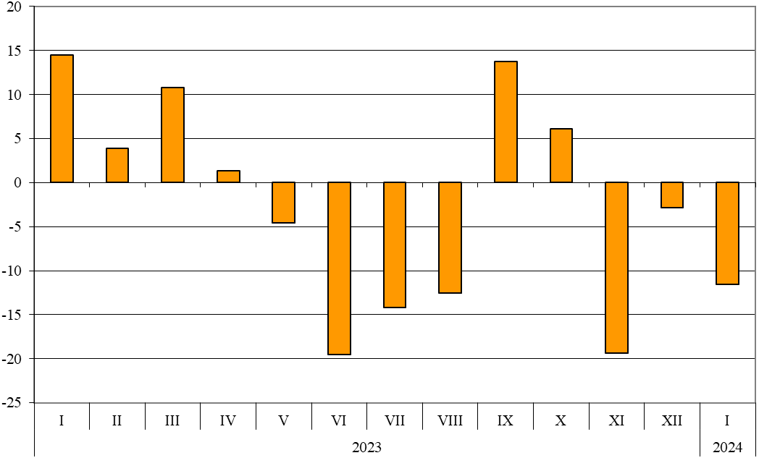

При износа, разпределен според Стандартната външнотърговска класификация, най-голям ръст е отбелязан в секторите „Необработени (сурови) материали, негодни за консумация (изкл. горивата)“ (35.7%) и „Химични вещества и продукти“ (13.9%) (табл. 4 от приложението). Най-голям спад се наблюдава в сектор „Безалкохолни и алкохолни напитки и тютюн“ (66.5%).

Вносът на стоки в България от трети страни през януари 2024 г. намалява с 18.2% в сравнение със същия месец на 2023 г. и е на стойност 2 911.1 млн. лева (по цени CIF) (табл. 1 и 2 от приложението). Най-голям е стойностният обем на стоките, внесени от Турция, Китай, Руската федерация и Украйна (табл. 3 от приложението).

Фиг. 2. Номинално изменение в стойностния обем на вноса на стоки в
България от трети страни през периода 2023 - 2024 година
(Спрямо същия месец на предходната година)

%
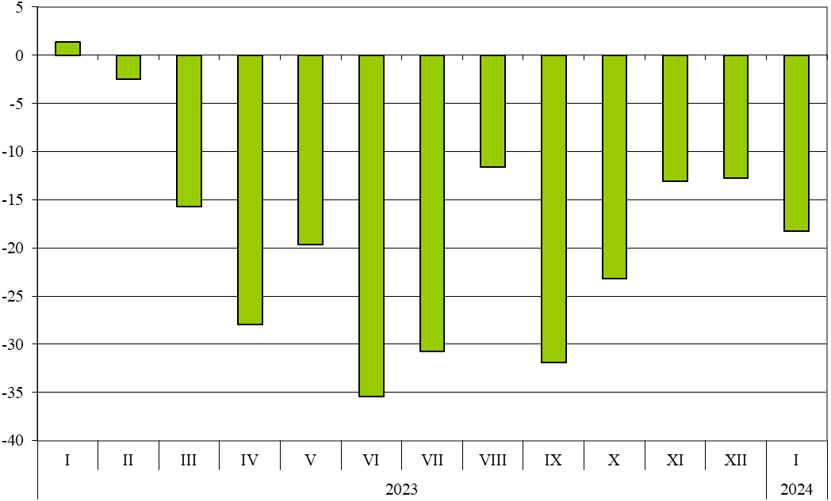

При вноса, разпределен според Стандартната външнотърговска класификация, най-голямо увеличение е отчетено в сектор „Храни и живи животни“ (9.1%) (табл. 4 от приложението). Най-голям спад се наблюдава в сектор „Минерални горива, масла и подобни продукти“ (38.1%).

Външнотърговското салдо (износ FOB - внос CIF) на България с трети страни за януари 2024 г. е отрицателно и е в размер на 764.1 млн. лева (табл. 1 от приложението).

Търговия със стоки на България с трети страни и ЕС - общо

През януари 2024 г. от България общо са изнесени стоки на стойност 6 240.3 млн. лв., което е с 15.2% по-малко в сравнение със същия месец на 2023 година (табл. 1 и 2 от приложението).

Фиг. 3. Номинално изменение в стойностния обем на
износа на стоки от България през периода 2023 - 2024 година
(Спрямо същия месец на предходната година)

%
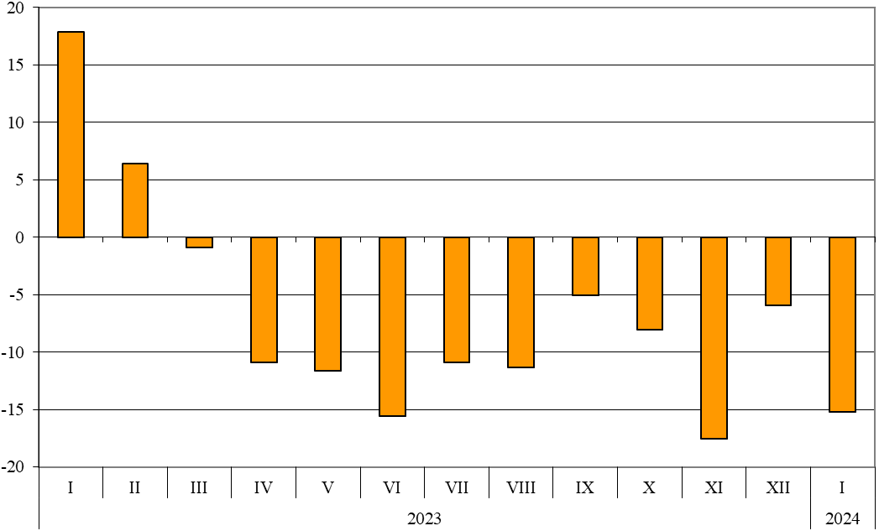

През януари 2024 г. общо в страната са внесени стоки на стойност
7 467.8 млн. лв. (по цени CIF), или с 8.2% по-малко спрямо януари 2023 година (табл. 1 и 2 от приложението).

Фиг. 4. Номинално изменение в стойностния обем на
вноса на стоки в България през периода 2023 - 2024 година
(Спрямо същия месец на предходната година)

%
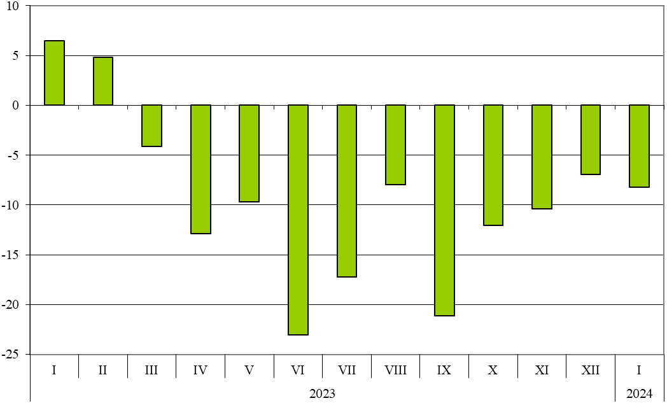

Общото външнотърговско салдо (износ FOB - внос CIF) е отрицателно за януари 2024 г. и е на стойност 1 227.5 млн. лева (табл. 1 от приложението).

Приложение
 |  |  |  |  |  |  | Таблица 1
Износ, внос и търговско салдо на България през януари 2023¹ и 2024¹ г. по месеци
 |  |  |  |  |  |  |  | (Млн. левове)
Месеци/Периоди | Износ - FOB |  |  | Внос - CIF² |  |  | Търговско салдо - FOB/CIF
Месеци/Периоди | общо | ЕС | трети страни | общо | ЕС | трети страни | общо | ЕС | трети страни
I.2023 | 7359.5 | 4931.8 | 2427.7 | 8138.4 | 4578.7 | 3559.7 | -778.9 | 353.1 | -1132.0
I.2024 | 6240.3 | 4093.3 | 2147.0 | 7467.8 | 4556.7 | 2911.1 | -1227.5 | -463.4 | -764.1
¹ Предварителни данни към 12.03.2024 година.
² Вносът по цени FOB се изчислява от БНБ
(http://bnb.bg/Statistics/StExternalSector/StForeignTrade/StFTImports/index.htm?toLang=_BG).

 |  |  |  |  | Таблица 2
Изменение в стойностния обем на износа и вноса на България през януари 2024¹ г. спрямо същия месец на предходната година
 |  |  |  |  | (Проценти)
Месеци/Периоди | Износ - FOB |  |  | Внос - CIF
Месеци/Периоди | общо | ЕС | трети страни | общо | ЕС | трети страни
I | -15.2 | -17.0 | -11.6 | -8.2 | -0.5 | -18.2
¹ Предварителни данни към 12.03.2024 година.

 |  |  |  |  |  |  | Таблица 3
Износ, внос и търговско салдо на България с основни партньори¹ от трети страни през януари 2023² и 2024² година
Страни | Износ - FOB |  |  | Внос - CIF |  |  | Търговско салдо - FOB/CIF
Страни | 2023 | 2024 | изменение спрямо същия период на предходната година - % | 2023 | 2024 | изменение спрямо същия период на предходната година - % | 2023 | 2024
Страни | млн. левове |  | изменение спрямо същия период на предходната година - % | млн. левове |  | изменение спрямо същия период на предходната година - % | млн. левове
Трети страни - общо | 2427.7 | 2147.0 | -11.6 | 3559.7 | 2911.1 | -18.2 | -1132.0 | -764.1
в това число:
Албания | 19.1 | 68.0 | 256.0 | 7.0 | 7.7 | 10.0 | 12.1 | 60.3
Алжир | 111.4 | 44.0 | -60.5 | 25.7 | 23.6 | -8.2 | 85.7 | 20.4
Босна и Херцеговина | 13.5 | 13.5 | 0.0 | 4.7 | 4.1 | -12.8 | 8.8 | 9.4
Бразилия | 5.5 | 4.7 | -14.5 | 128.3 | 51.8 | -59.6 | -122.8 | -47.1
Виетнам | 4.0 | 5.2 | 30.0 | 23.2 | 26.2 | 12.9 | -19.2 | -21.0
Гибралтар | 148.9 | 79.9 | -46.3 | 0.0 | 0.0 | x | 148.9 | 79.9
Грузия | 21.8 | 24.5 | 12.4 | 21.0 | 11.6 | -44.8 | 0.8 | 12.9
Египет | 38.8 | 71.9 | 85.3 | 43.4 | 137.6 | 217.1 | -4.6 | -65.7
Израел | 69.7 | 21.3 | -69.4 | 13.6 | 10.5 | -22.8 | 56.1 | 10.8
Индия | 90.3 | 18.7 | -79.3 | 72.0 | 58.2 | -19.2 | 18.3 | -39.5
Индонезия | 3.3 | 8.1 | 145.5 | 65.0 | 121.6 | 87.1 | -61.7 | -113.5
Иран, ислямска република | 19.6 | 22.7 | 15.8 | 8.7 | 7.0 | -19.5 | 10.9 | 15.7
Казахстан | 12.9 | 15.4 | 19.4 | 1.9 | 0.3 | -84.2 | 11.0 | 15.1
Канада | 12.7 | 12.1 | -4.7 | 8.5 | 20.0 | 135.3 | 4.2 | -7.9
Китай | 101.6 | 163.6 | 61.0 | 494.4 | 269.5 | -45.5 | -392.8 | -105.9
Либия | 5.6 | 1.9 | -66.1 | - | 0.2 | x | 5.6 | 1.7
Мароко | 7.9 | 20.3 | 157.0 | 3.9 | 13.0 | 233.3 | 4.0 | 7.3
Намибия | 0.1 | 0.0 | -100.0 | 4.1 | 0.0 | -100.0 | -4.0 | 0.0
Норвегия | 10.7 | 8.9 | -16.8 | 3.5 | 5.9 | 68.6 | 7.2 | 3.0
Обединени арабски емирства | 17.8 | 20.4 | 14.6 | 6.0 | 6.2 | 3.3 | 11.8 | 14.2
Обединено кралство³ | 108.3 | 124.7 | 15.1 | 55.1 | 49.3 | -10.5 | 53.2 | 75.4
Перу | 4.9 | 1.4 | -71.4 | 67.2 | 109.9 | 63.5 | -62.3 | -108.5
Република Корея | 14.2 | 83.4 | 487.3 | 35.7 | 23.3 | -34.7 | -21.5 | 60.1
Република Северна Македония | 106.4 | 125.8 | 18.2 | 74.1 | 62.8 | -15.2 | 32.3 | 63.0
Република Южна Африка | 9.9 | 38.3 | 286.9 | 19.8 | 6.8 | -65.7 | -9.9 | 31.5
Руска федерация | 82.2 | 45.8 | -44.3 | 698.3 | 228.9 | -67.2 | -616.1 | -183.1
Сингапур | 3.3 | 8.5 | 157.6 | 9.1 | 3.0 | -67.0 | -5.8 | 5.5
Съединени американски щати | 192.5 | 117.3 | -39.1 | 173.6 | 65.8 | -62.1 | 18.9 | 51.5
Сърбия | 146.6 | 101.4 | -30.8 | 154.4 | 151.8 | -1.7 | -7.8 | -50.4
Тайван | 6.4 | 3.8 | -40.6 | 37.9 | 22.0 | -42.0 | -31.5 | -18.2
Тунис | 39.9 | 14.6 | -63.4 | 7.3 | 35.5 | 386.3 | 32.6 | -20.9
Турция | 419.0 | 370.7 | -11.5 | 645.9 | 775.1 | 20.0 | -226.9 | -404.4
Украйна | 209.3 | 93.6 | -55.3 | 185.5 | 196.4 | 5.9 | 23.8 | -102.8
Чили | 2.8 | 6.4 | 128.6 | 55.7 | 84.0 | 50.8 | -52.9 | -77.6
Швейцария | 62.4 | 48.8 | -21.8 | 58.3 | 55.4 | -5.0 | 4.1 | -6.6
Япония | 11.7 | 8.3 | -29.1 | 40.9 | 30.7 | -24.9 | -29.2 | -22.4
¹ Страна партньор е тази, от/за която стоките са получени/изпратени.
² Предварителни данни към 12.03.2024 година.
³ Обединеното кралство включва: Северна Ирландия, Великобритания, Англо-нормандски острови и остров Ман.
"x" - поради естеството на данните не може да има случай
(неприложимо).
"0" - величина, по-малка от половината на употребената единица мярка.
"-" - няма случай.

 |  |  |  |  |  |  |  |  |  |  |  |  |  | Таблица 4
Износ, внос и търговско салдо на България с трети страни по сектори на Стандартната външнотърговска класификация (SITC, рев. 4) през януари 2023¹ и 2024¹ година
Сектори на SITC |  | Износ - FOB |  |  |  |  |  | Внос - CIF |  |  |  |  |  | Търговско салдо - FOB/CIF
 |  | 2023 |  | 2024 |  | изменение спрямо същия период на предходната година - % |  | 2023 |  | 2024 |  | изменение спрямо същия период на предходната година - % |  | 2023 |  | 2024
 |  | млн. левове |  |  |  |  |  | млн. левове |  |  |  |  |  | млн. левове
Трети страни - общо |  | 2427.7 |  | 2147.0 |  | -11.6 |  | 3559.7 |  | 2911.1 |  | -18.2 |  | -1132.0 |  | -764.1
Храни и живи животни |  | 368.6 |  | 279.8 |  | -24.1 |  | 169.5 |  | 184.9 |  | 9.1 |  | 199.1 |  | 94.9
Безалкохолни и алкохолни напитки и тютюн |  | 36.4 |  | 12.2 |  | -66.5 |  | 23.4 |  | 21.0 |  | -10.3 |  | 13.0 |  | -8.8
Необработени (сурови) материали, негодни за консумация (изкл. горивата) |  | 123.2 |  | 167.2 |  | 35.7 |  | 586.5 |  | 581.3 |  | -0.9 |  | -463.3 |  | -414.1
Минерални горива, масла и подобни продукти |  | 488.9 |  | 310.7 |  | -36.4 |  | 943.4 |  | 583.9 |  | -38.1 |  | -454.5 |  | -273.2
Мазнини, масла и восъци от животински и растителен произход |  | 111.6 |  | 83.8 |  | -24.9 |  | 54.3 |  | 50.7 |  | -6.6 |  | 57.3 |  | 33.1
Химични вещества и продукти |  | 269.6 |  | 307.1 |  | 13.9 |  | 268.7 |  | 269.0 |  | 0.1 |  | 0.9 |  | 38.1
Артикули, класифицирани главно според вида на материала |  | 378.1 |  | 359.7 |  | -4.9 |  | 630.2 |  | 551.5 |  | -12.5 |  | -252.1 |  | -191.8
Машини, оборудване и превозни средства |  | 387.7 |  | 422.8 |  | 9.1 |  | 681.7 |  | 490.9 |  | -28.0 |  | -294.0 |  | -68.1
Разнообразни готови продукти, н.д. |  | 221.8 |  | 202.2 |  | -8.8 |  | 200.0 |  | 177.1 |  | -11.5 |  | 21.8 |  | 25.1
Стоки и сделки, н.д. |  | 41.8 |  | 1.5 |  | -96.4 |  | 2.0 |  | 0.8 |  | -60.0 |  | 39.8 |  | 0.7
¹ Предварителни данни към 12.03.2024 година.

Изменение в стойностния обем по текущи цени.
Вносът по цени FOB се изчислява от БНБ (http://bnb.bg/Statistics/StExternalSector/StForeignTrade/StFTImports/index.htm?toLang=_BG).
Изменение в стойностния обем по текущи цени.
Изменение в стойностния обем по текущи цени.
Изменение в стойностния обем по текущи цени.

